**09.11.2020**

**Пары № 1, 2**

**Группа 21-К**

**МДК 01.02. Техническое оснащение торговых организаций и охрана труда**

**Преподаватель Попова А.В.**

**Тема: Эксплуатация весоизмерительного оборудования**

**(ТЕМА РАССЧИТАНА НА 3 ПАРЫ, ДВЕ СЕГОДНЯ И ОДНА ЗАВТРА ПО ЭТОЙ ЖЕ ТЕМЕ)**

Вопросы:

1.Классификация торгового измерительного оборудования

2.Требования, предъявляемые к измерительному оборудованию

Задание:

Изучить теоретический материал и сделать конспект в тетради.

Завтра продолжение этой темы, поэтому конспект сегодня не сдаете, а сдадите весь полностью когда закончим тему, т.е. послезавтра 11 ноября.

**Теоретический материал**

**Весы** - это устройство (прибор) для определения массы тел (взвешивания) по действующему на них весу, приближённо считая его равным силе тяжести.

Вес тела может быть определён как путем сравнения с весом эталонной массы (например, рычажные весы), так и через измерение этой силы посредством анализа и измерения других физических величин.

История весов ( прочитать, не переписывать!)

Сравнивать массы, и измерять вес, люди начали с самых древних времен.

Первые, найденные археологами в Месопотамии весы, датируются V тысячелетием до нашей эры.

На каменной стеле I тысячелетия до н. э., которая находится на территории Турции, изображен хетт, использующий вместо поперечной планки балансовых весов собственный палец.

На пирамидах, датируемых шестым веком до н.э., в городе Гиза сохранились изображения этих измерительных приборов.

Во втором веке до н.э. весы стали общепринятым и распространенным средством измерения. Весы того времени представляли собой конструкцию из равноплечего коромысла, с прикрепленными на гибкой сцепке по его краям чашами. Точно такие весы держит в руке Фемида - богиня правосудия.

Родоначальником теории весов стал Аристотель, который в 4 веке до н.э. сформулировал, так называемое, правило моментов сил. Также, научными изысканиями в сфере весоизмерения занимались такие ученые, как Архимед и Евклид.

Историки считают, что римлянам принадлежит изобретение принципиально новой системы измерения веса - при которой передвигается гиря, а точка опоры и положение привеса остаются неизменными. В Помпеях найден один из самых ранних вариантов таких весов-безменов.

Позже, в 12 веке Арабский ученый Аль-Хазини описывал сверхточные чашечные весы. Точность таких весов составляла примерно 0,005 гр. Подобные средневековые весы прекрасно сохранились в работающем состоянии. Например, одни такие весы можно увидеть в городской ратуше Оуде-Ватера, что в Нидерландах. Весы, обладающие такой точностью, использовались для распознавания сплавов, определения плотности веществ, выявления фальшивых монет и ненастоящих драгоценных камней.

Кстати, специально для определения плотности твердых тел Галилей в 1586 году изготовил специальные гидростатические весы. Ещё позже появились неравноплечие весы, оборудованные передвижной гирькой.

С момента изобретения первых весов, люди были озадачены вопросом точности измерения веса. В Библии и других религиозных книгах, таких, как Книга Притчей Соломоновых, Книга пророка Иезекииля, Третья книга Моисеева, встречаются места, посвященные метрологии.

Например, в Книге Притчей Соломоновых есть такие строки: «Неодинаковые весы, неодинаковая мера - и то и другое Мерзость перед Господом». Священный для мусульман Коран, в ряде священных сур, также содержит упоминания об обязательном соблюдении меры и веса. Скорее всего, именно поэтому так случилось, что образцы мер длины и веса хранились в мечетях, монастырях и церквях, а первыми «поверителями», т.е. людьми, занимающимися поверкой мерил веса, являлись церковные служители и священники.

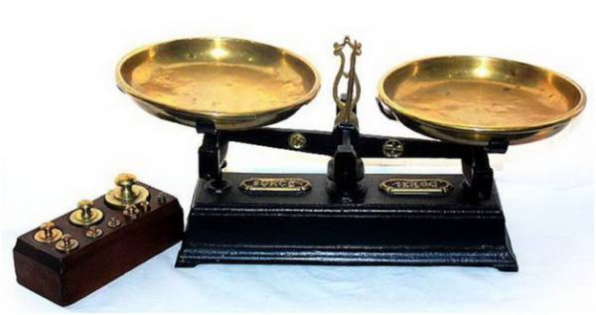

На Руси, единые меры веса были введены в 996 году князем Владимиром. Позже, в начале 1136 года вышел «Устав великого князя Всеволода о церковных судах, людях и мерилах торговых», благодаря которому, впервые была введена ежегодная проверка весов.

В 1669 году французский математик Жиль де Роберваль, который был основателем Парижской академии наук,  предложил новую конструкцию весов. Роберваль расположил коромысло весов под чашечками весов, а не над ними, как это было ранее. Коромысло служило платформой. В связи с этим  такие весы получили название платформенные. В 1698 году немецкий ученый Кристоф Вайгель изобрел менее прочные, но практичные пружинные весы, которые состоят из плавно изменяющей пружины и стрелки. В ХVIII веке начали появляться самые первые автоматические весы. Они функционировали без перемещения гирь. Стрелка демонстрировала значение мгновенно, как только на весы укладывали груз. Во времена расцвета Российской империи, при Петре I, в 1723 году был издан «Указ о том, чтобы муку, крупу, солод и толокно продавать на вес, а не на меру». В этом документе вводилось понятие «заорленных весов». Т.е. поверенных и клейменных весов. Здесь же предусматривалась ответственность в виде штрафа за недовес, или использование неповеренных весов.

Особой вехой в истории развития весового дела в России следует считать 1841 год, когда по инициативе министра финансов Канкрина Е.Ф., внутри Петропавловской крепости построили «Депо образцовых мер и весов». Здание было изготовлено из несгораемых материалов. Торговцев обязали приносить туда свои измерительные приборы на поверку. Также, Канкрин смог учредить «Собрание образцовых мер главнейших иностранных государств», необходимость которого обуславливалась созданием и внедрением научно-обоснованной общенациональной системы весов и мер. Была проведена работа по сличению Российских эталонов с иностранными (из 27 стран мира). Все они были переписаны и выставлены в «Депо образцовых мер и весов». Первый же ученый-хранитель Депо, которым был академик Купфер А.Я., в 1842 году предложил преобразовать собрание образцовых мер в «общественную коллекцию» , т.е. сделать информацию из системы мер общедоступной. Этим самым он заложил основу для создания Метрологического музея. Тогда же был определен базовый принцип формирования коллекции музея - сохранение для потомков эталонных и образцовых мер, а также лучших образцов различной измерительной техники прошедших лет.

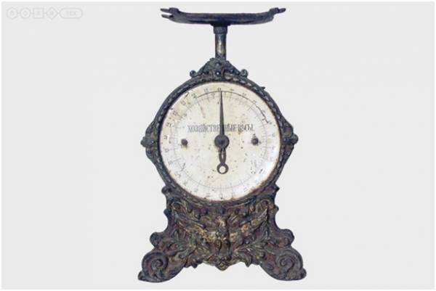

Возглавив в 1892 году «Депо образцовых мер и весов» Д.И. Менделеев продолжил и развил традиции и идеи предшественников. Именно по инициативе Менделеева, Депо реорганизовалось в «Главную палату мер и весов». В процессе реорганизации, ученый особое внимание обращал на сохранение и использование так называемых «метрологических памятников». Таким образом, в музей были переданы старинные меры и весы из государственных учреждений, таких как Академия наук, Монетный Двор, Военно-топографическое Депо, к тому же, по старинным чертежам были восстановлены модели и муляжи редких измерительных приборов.

В процессе развития тяжелой промышленности и транспорта, способного перевозить большие грузы, появилась необходимость в весах, которые бы выдерживали большие нагрузки. Так, в начале 19 века были разработаны и представлены миру в 1818 году Квинтенцем и в 1831 году Фербенксом, соответственно, десятичные и сотенные весы. Десятичные весы - это такие весы, взвешиваемые грузы, на которых, уравновешиваются гирями весом в 10 раз меньше, чем вес самого груза. Так, чтобы взвесить груз в 100 кг, требуется уравновесить его гирей всего в 10 кг. Сотенные весы – соответственно в 100 раз.

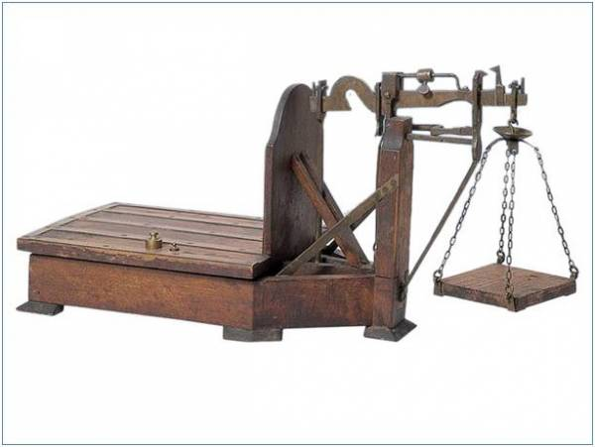

1.Классификация торгового измерительного оборудования

В настоящее время в торговле происходит процесс смены поколений

весов: механические весы постепенно уходят, на их место приходят электронные весы, имеющие следующие принципиальные отличия:

• почти полное отсутствие подвижных механических деталей и соответственно более высокая надежность;

• значительное увеличение количества функций, позволяющее уменьшить вероятность обмана покупателей;

• высокая точность взвешивания;

• возможность выдачи информации в компьютер и электронные сети, а также печатать этикетки со штрихкодом или без него.

Определение современных электронных торговых весов можно дать на основании ГОСТ 29329-92*:

• торговые весы - передвижные настольные средства измерения, применяемые при торговых операциях;

• настольные весы - передвижные технические средства с наибольшим пределом взвешивания до 50 кг, которые устанавливают на прилавке;

• передвижные весы - перемещающиеся средства измерения, не связанные с постоянным местом эксплуатации;

• электронные весы - технические средства с уравновешивающим устройством в виде преобразователя, в котором сила тяжести преобразуется в электрический сигнал.

На российский рынок торговые весы предоставляют следующие отечественные фирмы: «Мера», «Мера-Сервис», «Аркус-Д», «Мехэлектрон», «Прибордеталь», «Твес», «Физтех», «Штрих-М», «Масса-К» и др.

Среди зарубежных фирм наиболее крупные поставки осуществляют такие фирмы, как CAS (Южная Корея); Mettler-Toledo (Швейцария); Bizerba (Германия).

Все электронные весы, поступающие в России в продажу для использования в торговых организациях, должны иметь сертификат утвержденного типа средств измерений и сертификат соответствия. Некоторые фирмы-производители имеют сертификат для стран Европы (сертификат СЕ), наличие которого значительно повышает гарантии высокого качества весов. Другие фирмы получают сертификат Международной организации законодательной метрологии (МОЗМ), что также является преимуществом в конкурентной борьбе.

Классификация электронных весов

|  |  |
| --- | --- |
| Признаки | Группы электронных весов |
| По функциям выполняемых работ | Простейшие весы для измерения массы взвешиваемого товара (А); весы с расчетом стоимости товара (Б); весы с чекопечатью (В) и др. |
| По виду отсчета показаний | С визуальным отсчетом; с документальной регистрацией и др. |
| По способу управления | Местное;  дистанционное по локальной сети и др. |
| По конструкции взвешиваемого устройства | Электромеханические; тензометрические; элекгронно-тензометрические и др. |
| По месту и способу установки | Настольные;  напольные передвижные; стационарные |

2.Требования, предъявляемые к измерительному оборудованию

К весоизмерительному оборудованию предъявляются метрологические, эксплуатационные, санитарно-гигиенические, эстетические и экономические требования.

Основные метрологические требования, предъявляемые к весам, — это точность взвешивания, устойчивость, чувствительность и постоянство показаний весов.

**Точность взвешивания** — свойство весов давать показания массы с отклонением от действительного значения в пределах допускаемой погрешности. Допускаемые погрешности для весов установлены государственными стандартами и определяются в делениях шкалы, в единицах массы, в процентах от определенной нагрузки весов. Параметры погрешностей зависят от наибольшего предела взвешивания весов и от интервала взвешивания.

Различают погрешности систематические и случайные. Систематическая погрешность — составляющая погрешности измерения, остающаяся постоянной при повторных взвешиваниях одного и того же груза. Она может быть вызвана следующими причинами:

 неправильной установкой или сборкой весов;

неправильным изготовлением;

 недостаточно точной подгонкой гирь;

усталостными изменениями упругих частей весов (в частности, их естественным старением) и другими факторами.

Случайной погрешностью называют составляющую погрешности, изменяющуюся случайным образом при повторных взвешиваниях одного и того же груза.

**Устойчивость** — свойство весов при выведении их из состояния равновесия самостоятельно после нескольких колебаний возвращаться в исходное положение.

**Чувствительность** — свойство весов выходить из состояния равновесия при незначительном изменении массы грузов. Весы считаются чувствительными, если разница показаний не превышает величину допускаемой погрешности.

**Постоянство показаний** — свойство весов при многократном взвешивании одного и того же груза независимо от его расположения на грузоприемном устройстве показывать одинаковые значения.

К эксплуатационным требованиям можно отнести прочность весов, максимальную скорость взвешивания, наглядность показаний, соответствие назначения весов роду взвешиваемых товаров.

**Прочность весов** — способность сохранять все метрологические требования в течение длительного времени.

**Максимальная скорость взвешивания** — свойство весов быстро отражать показания взвешивания груза и так же быстро приходить в состояние равновесия.

Наглядность показаний обеспечивается конструкцией указательных устройств, которые позволяют продавцу и покупателю видеть результат взвешивания.

Большой скоростью и хорошей наглядностью взвешивания обладают электронные весы.

Санитарно-гигиенические требования предусматривают изготовление весов из экологически безопасных и безвредных материалов, нейтральных к взвешиваемым товарам и окружающей среде, легко подвергающихся чистке и санитарной обработке.

Помимо этого все весоизмерительное оборудование должно быть современного и эргономичного дизайна, а также быть доступным для любого торгового предприятия.

**Основные требования к рациональной и безопасной эксплуатации электронных весов следующие.**

1. К работе с весоизмерительным оборудованием допускаются лица, прошедшие специальную подготовку, а также инструктаж по технике безопасности на рабочем месте.

2. Весы должны подключаться к однофазной сети переменного тока напряжением 220 В через розетку, заземляющий контакт которой должен быть соединен с нулевым проводом сети или контуром заземления.

3. Установка груза на весы должна производиться плавно, без резких толчков и ударов.

4. Весы необходимо предохранять от попадания влаги и концентрации пыли.

5. В нерабочем положении весы должны быть отключены от электросети.

6. Не рекомендуется устанавливать весы в местах с резкими перепадами температуры и у источников сильных электромагнитных полей, а также на расстоянии ближе чем 1 м от отопительных приборов.

7. Рабочее место должно обеспечиваться освещением (500 + 50) лк при общем и комбинированном освещении.

8. Во избежание поражения электрическим током запрещается работать на весах с влажными руками.

9. После перевозки или при хранении весов в неблагоприятных температурных условиях их можно включать не раньше чем через 6 ч в оптимальной среде эксплуатации.